INOVASI SAMPER ANTER PUSKESMAS LEUWILIANG

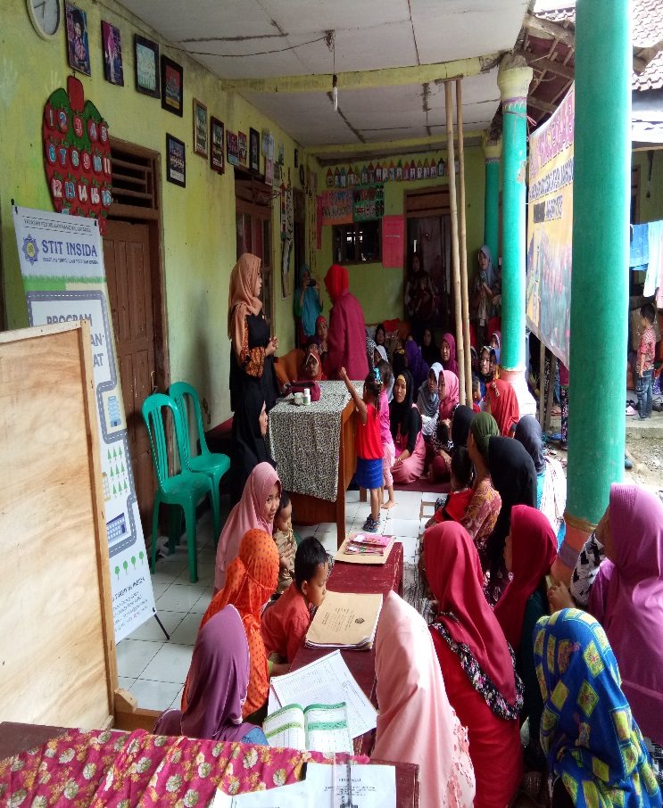  Ket. Lokasi posyandu Rw 07 | 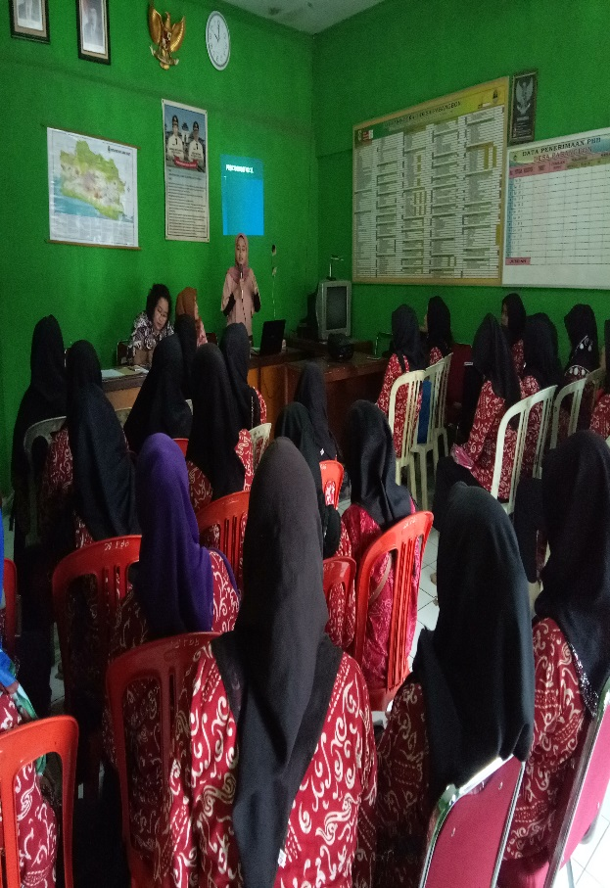  Ket. Lokasi Kantor Desa Pabangbon
SAMPER ANTER” (Antar Jemput Ibu Bersalin Ke Fasilitas Kesehatan) merupakan upaya pelayanan kesehatan preventif dalam mencegah terjadinya kasus kematian ibu dan bayi akibat tidak tertangani/terlambat ditangani di fasilitas kesehatan. Cara yang ditembuh adalah dengan membuat komitemen lintas sektor yang dibangun antara ibu hamil, keluarga, kader, bidan desa, ketua desa siaga, dan kepala desa untuk bersam sama menyepakati agar ibu bersalin dapat ditangani di faskes dengan cara kader kesehatan menjemput ibu hamil untuk selanjutnya dibawa ke faskes dengan melibatkan unsur desa siaga. Dengan adanya inovasi ini diharapkan dapat menurunkan AKI dan AKB di wilayah Desa Pabangbon.

Untuk implementasi kegiatan SAMPER ANTER., maka dibentuklah tim penggerak inovasi SAMPER ANTER yang bertugas untuk menjemput dan mengantar ibu bersalin untuk bersalin di fasilitas kesehatan agar mendapat pertolonagn kesehatan dengan segera. Terdapat kurang lebih 50 kader yang akan melakukan proses penjemputan dan pengantaran ibu bersalen ke fasyankes.

